Travaux pratiques - Bureau à distance sous Windows 8

1. Introduction

Au cours de ces travaux pratiques, vous allez vous connecter à distance à un autre ordinateur Windows 8.

1. Équipements recommandés

Les équipements suivants sont requis pour cet exercice :

* Deux ordinateurs Windows 8 connectés à un LAN.
* Ces deux ordinateurs doivent appartenir au même groupe de travail et se trouver sur le même sous-réseau.
  1. Modifiez les paramètres d’alimentation du PC2.
     1. Ouvrez une session sur le PC2 en tant que membre du groupe Administrateurs. Demandez à votre instructeur le nom d’utilisateur et le mot de passe.

**Remarque** : le compte de l’utilisateur doit avoir un mot de passe pour permettre l’accès au PC2 à distance.

* + 1. Pour ouvrir la fenêtre Options d’alimentation, cliquez sur **Démarrer > Panneau de configuration > Options d’alimentation**.
    2. Dans la section Modes favoris de la fenêtre **Options d’alimentation**, cliquez sur **Modifier les paramètres du mode** à droite du mode **Usage normal (recommandé)**.

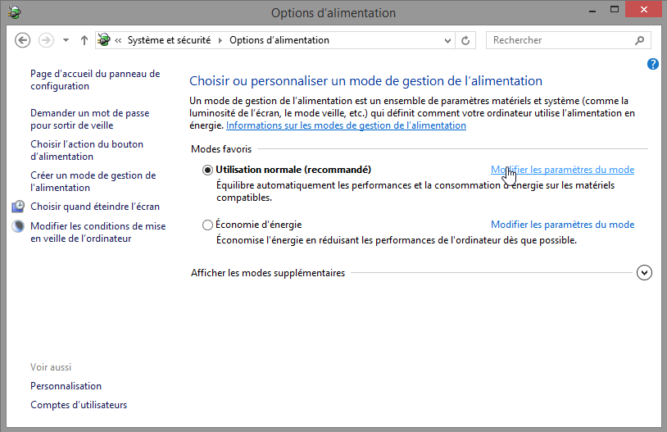

* + 1. La fenêtre **Modifier les paramètres du mode de gestion de l’alimentation** s’affiche. Cliquez sur **Modifier des paramètres actuellement non disponibles**. Sélectionnez **Jamais** dans les menus déroulants **Éteindre l’écran** et **Mettre l’ordinateur en veille**. Cliquez sur **Enregistrer les modifications**.

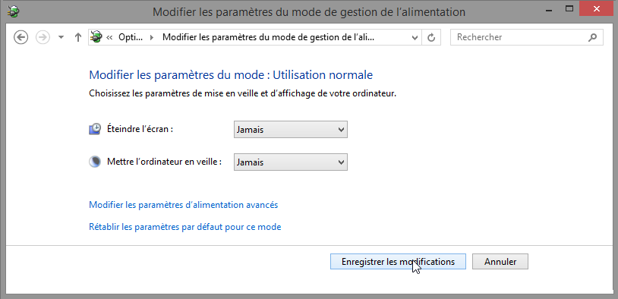

* + 1. Cliquez sur **OK** pour fermer la fenêtre d’avertissement, le cas échéant.
    2. Fermez toutes les fenêtres ouvertes.
  1. Activez les connexions du Bureau à distance sur le PC2.
     1. Cliquez sur **Panneau de configuration > Système > Paramètres d’utilisation à distance**.

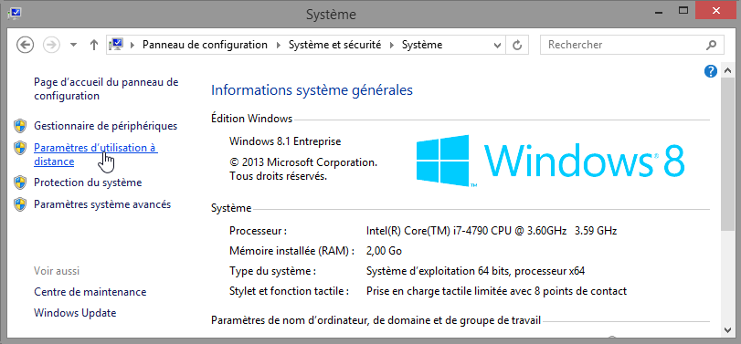

* + 1. Dans la zone Bureau à distance de la fenêtre **Propriétés système**, activez l’option **N’autoriser que la connexion des ordinateurs exécutant Bureau à distance avec authentification NLA (plus sûr)**.
    2. Dans la fenêtre **Propriétés système**, cliquez sur **Sélectionner des utilisateurs**.

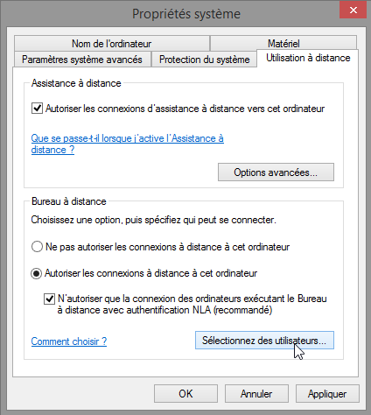

* + 1. La fenêtre **Utilisateurs du Bureau à distance** s’affiche.

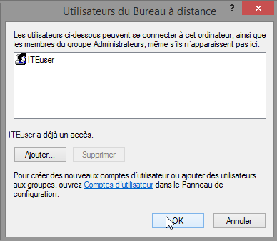

Quel utilisateur bénéficie déjà d’un accès à distance ?

____________________________________________________________________________________

* + 1. Étant donné que vous utiliserez ce compte pour obtenir un accès à distance, vous ne devez ajouter aucun utilisateur. Cliquez sur **Annuler**.
    2. Cliquez sur **OK** pour appliquer les changements et fermer la fenêtre Propriétés système.

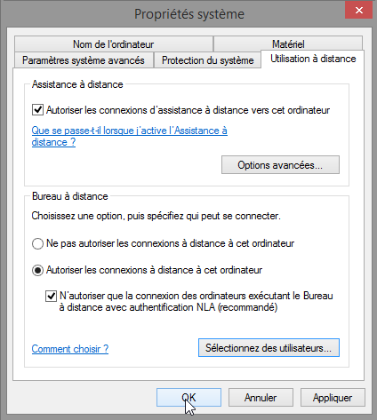

* 1. Vérifiez les paramètres du pare-feu sur le PC2.
     1. Cliquez sur **Panneau de configuration > Pare-feu Windows > Activer ou désactiver le Pare-feu Windows**.

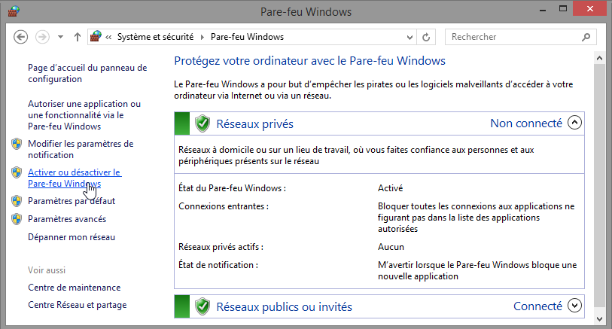

* + 1. Vérifiez que le bouton radio **Activer le Pare-feu Windows** est activé pour les réseaux privé et public. Si ce n’est pas le cas, activez-le et cliquez sur **OK**.

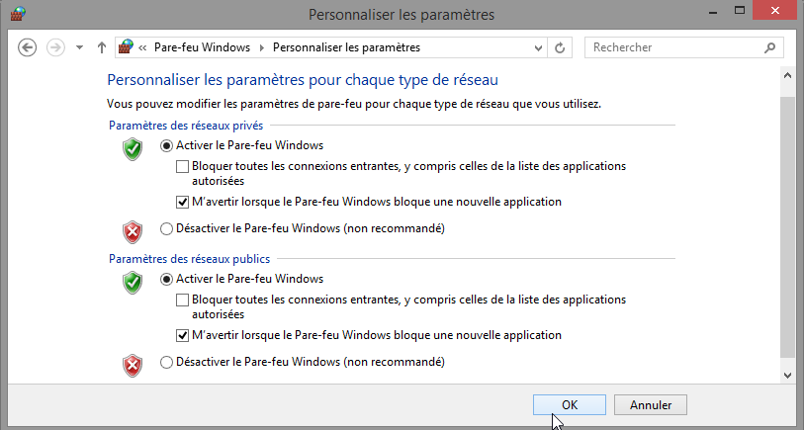

* + 1. Fermez toutes les fenêtres ouvertes.
  1. Déterminez l’adresse IPv4 du PC2.
     1. Cliquez sur **Démarrer**, tapez **invite de commandes** et appuyez sur **Entrée** pour ouvrir la fenêtre **Invite de commandes**.
     2. Dans la fenêtre **Invite de commandes**, tapez **ipconfig** et appuyez sur **Entrée**.

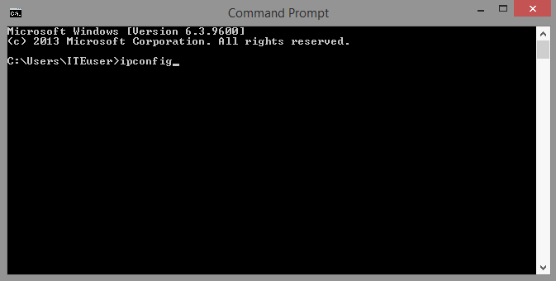

* + 1. Vous aurez besoin de l’adresse IPv4 du PC2 pour effectuer l’étape 5. Vous la trouverez en générant la commande **ipconfig**. Elle se trouve également sous le titre **Connexion au réseau local de l’adaptateur Ethernet** et à droite de la colonne **Adresse IPv4**.

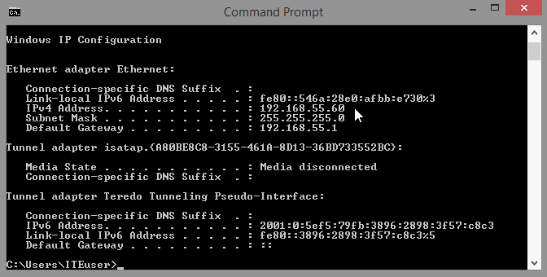

Quelle est l’adresse IPv4 du PC2 ?

____________________________________________________________________________________

* + 1. Fermez toutes les fenêtres ouvertes et clôturez la session sur le PC2.
  1. À partir du PC1, accédez à distance au PC2 à l’aide de la Connexion Bureau à distance.
     1. Ouvrez une session sur le PC1 en tant qu’administrateur ou membre du groupe Administrateurs. Demandez à votre instructeur le nom d’utilisateur et le mot de passe.
     2. Cliquez sur **Démarrer**, tapez **Connexion**, puis sélectionnez **Connexion Bureau à distance** dans la liste.

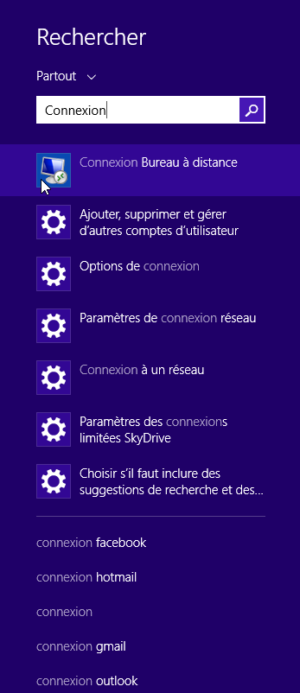

* + 1. La fenêtre **Connexion Bureau à distance** s’affiche. Tapez l’adresse IPv4 du PC2 dans le champ **Ordinateur** et cliquez sur **Connexion**.

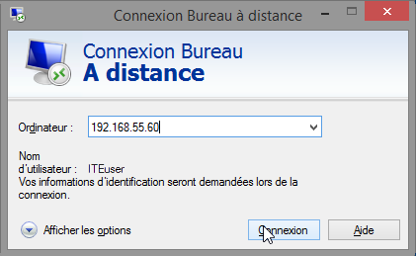

* + 1. La fenêtre **Sécurité de Windows** s’affiche. Entrez le nom d’utilisateur et le mot de passe utilisés pour ouvrir une session sur le PC2 à l’Étape 1. Cliquez sur **OK**.

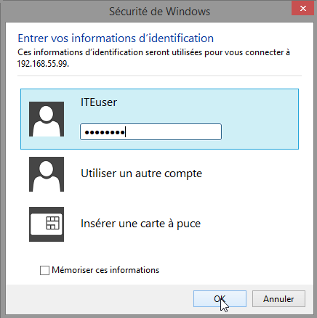

* + 1. Cliquez sur **Oui** pour confirmer la connexion.

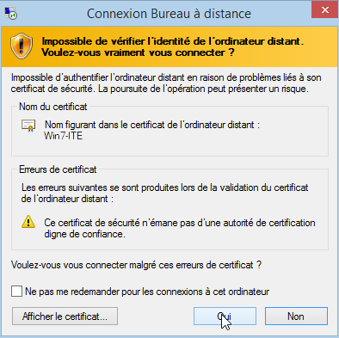

* + 1. Le Bureau change et une barre s’affiche en haut de l’écran, avec l’adresse IPv4 du PC2.

\\psf\Home\Dropbox\Screenshots\Screenshot 2015-09-16 14.58.09.png

Qu’indique la barre en haut du Bureau ?

____________________________________________________________________________________

____________________________________________________________________________________

* 1. Vérifiez que vous êtes connecté à distance au PC2.
     1. Naviguez jusqu’à l’écran **Démarrer** et tapez **invite de commandes** pour ouvrir la fenêtre **Invite de commandes**.
     2. Tapez **ipconfig** dans l’invite de commandes et appuyez sur **Entrée** pour afficher l’adresse IP du PC.

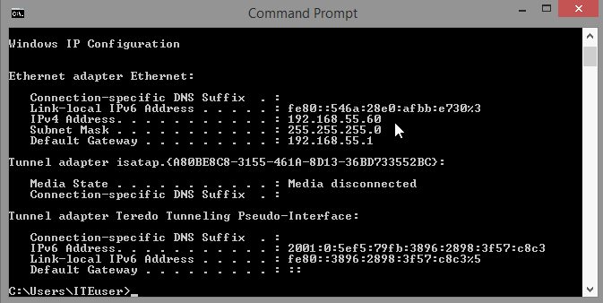

Comparez l’adresse IP qui s’affiche avec l’adresse IP du PC2 que vous avez notée à la fin de l’Étape 4.

Sont-elles identiques ?

____________________________________________________________________________________

* + 1. Cliquez sur le bouton **Réduire** sur la barre **Connexion Bureau à distance** en haut de l’écran.

\\psf\Home\Dropbox\Screenshots\Screenshot 2015-09-16 15.04.14.png

Qu’arrive-t-il au Bureau ?

____________________________________________________________________________________

____________________________________________________________________________________

* 1. Essayez d’établir une deuxième connexion Bureau à distance au PC2.

Lorsque vous vous connectez à un PC à distance à l’aide de la Connexion Bureau à distance et d’un nom d’utilisateur et d’un mot de passe locaux, tout fonctionne comme si vous étiez connecté en local. Toutefois, seul un utilisateur à la fois peut avoir une session Windows ouverte. C’est la raison pour laquelle la connexion à un PC Windows à distance à l’aide de la Connexion Bureau à distance déconnecte tout autre Connexion Bureau à distance ou utilisateur local.

* + 1. À partir du **PC 1**, avec la première session Connexion Bureau à distance au PC2 toujours réduite, cliquez sur **Démarrer**, tapez **connexion**, puis cliquez avec le bouton droit sur **Connexion Bureau à distance** et sélectionnez **Ouvrir dans une nouvelle fenêtre**.

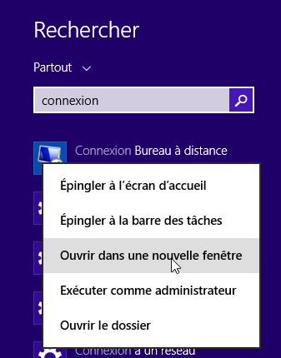

* + 1. Établissez une deuxième session Connexion Bureau à distance sur le PC2 en tapant l’adresse IPv4 du PC2 dans le champ Ordinateur, puis cliquez sur **Connexion**.



* + 1. Quand la fenêtre Sécurité Windows s’ouvre, entrez le nom d’utilisateur et le mot de passe du PC2, puis cliquez sur **OK**.
    2. Réduisez la deuxième session Connexion Bureau à distance en cliquant sur le bouton **Réduire** de la barre Connexion Bureau à distance en haut de l’écran.

\\psf\Home\Dropbox\Screenshots\Screenshot 2015-09-16 15.04.14.png

* + 1. Lisez le message de connexion au Bureau à distance s’affichant sur le Bureau du PC1, puis cliquez sur **OK**.

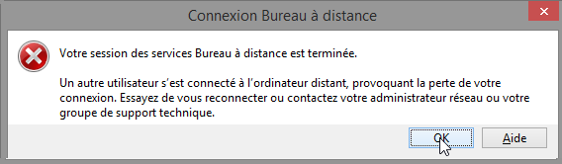

Quelle session Connexion Bureau à distance s’est interrompue ? Pourquoi ?

____________________________________________________________________________________

____________________________________________________________________________________

____________________________________________________________________________________

* + 1. Agrandissez la session Connexion Bureau à distance du PC2. Cliquez sur l’icône **Connexion Bureau à distance** dans la barre des tâches du **PC1**.

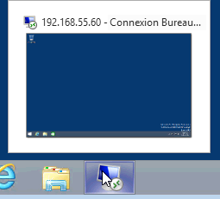

* + 1. La barre Connexion Bureau à distance devrait afficher l’adresse IPv4 du PC2 en haut de l’écran. Cliquez sur l’icône **X** pour fermer la session Connexion Bureau à distance du PC2.

\\psf\Home\Dropbox\Screenshots\Screenshot 2015-09-16 15.31.42.png

* + 1. La fenêtre **Connexion Bureau à distance** s’affiche. Lisez le message, puis cliquez sur **OK**.

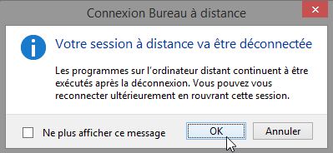

* + 1. Fermez toutes les fenêtres ouvertes sur le PC1.

1. Remarques générales
   1. Que se passe-t-il pour l’utilisateur local connecté au PC2 lorsqu’un utilisateur distant se connecte au PC2 à l’aide de la Connexion Bureau à distance ?

_______________________________________________________________________________________

_______________________________________________________________________________________

* 1. Pourquoi un administrateur IT utilise-t-il la Connexion Bureau à distance ?

_______________________________________________________________________________________

_______________________________________________________________________________________

_______________________________________________________________________________________